磁场练习

一、单项选择题
1.如图所示：
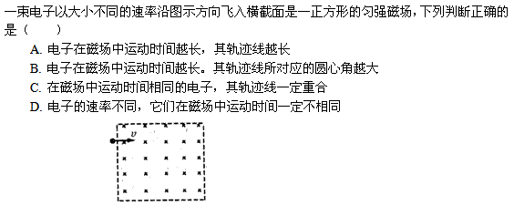
2.已知：
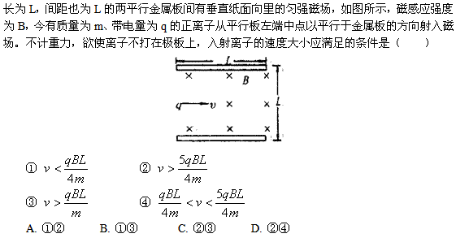
3.已知：
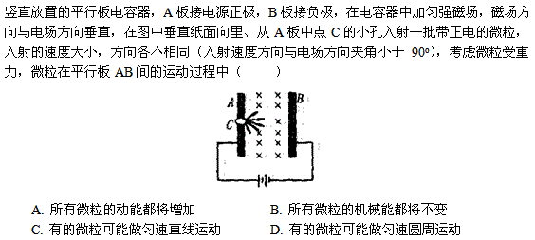
4.如图所示：
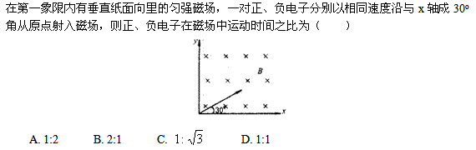
5.如图所示：
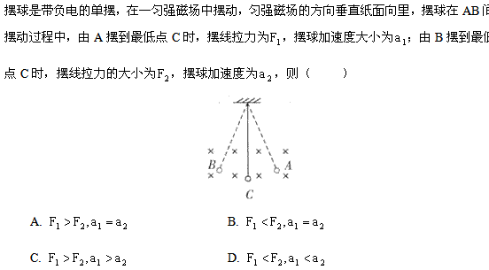
二、多项选择题
1.已知：
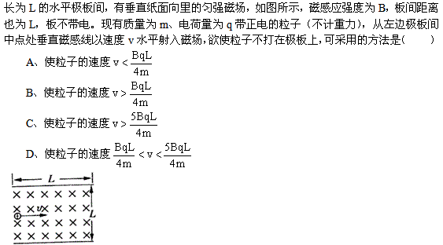
三、计算题
1.已知：
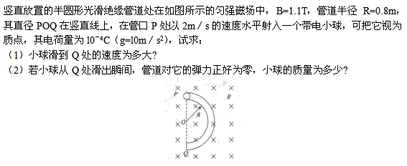
2.如图所示：
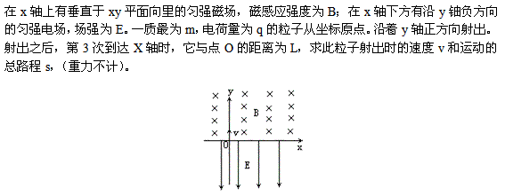
3.如图所示：
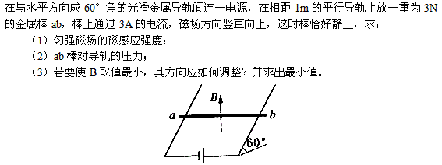
四、填空题。
1.如图所示：
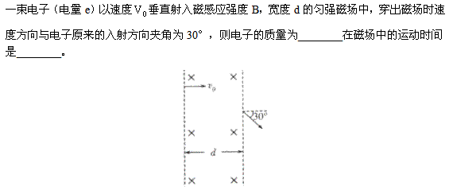
答案部分

一、单项选择题
1.
【正确答案】 B
【答案解析】
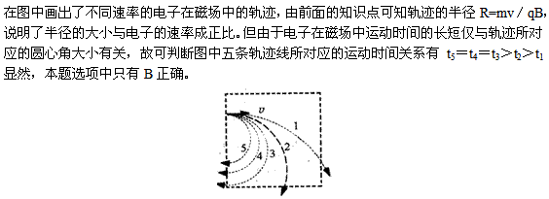
【答疑编号2546】

2.
【正确答案】 A
【答案解析】
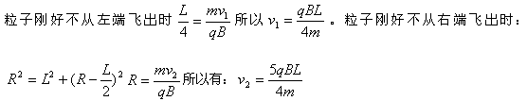
【答疑编号2547】

3.
【正确答案】 C
【答案解析】 重力一定做功，电场力一定做功，故A错，D错；若qvB与mg、qE的合力等大反向，C对， mg与qE的合力恒定，D错。
【答疑编号2548】

4.
【正确答案】 B
【答案解析】
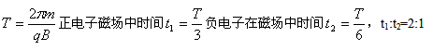
【答疑编号2550】

5.
【正确答案】 B
【答案解析】
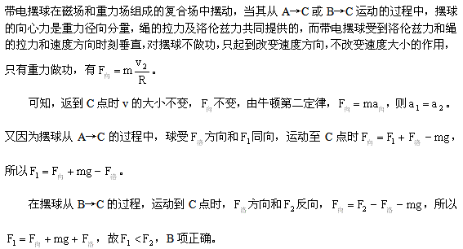
【答疑编号2564】

二、多项选择题
1.
【正确答案】 AC
【答案解析】
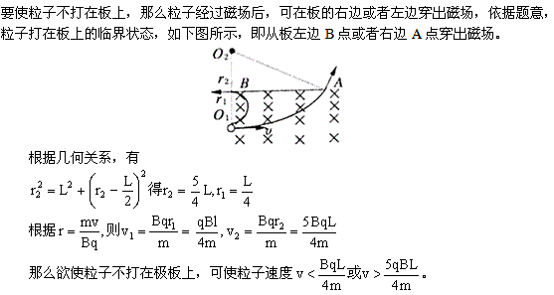
【答疑编号2559】

三、计算题
1.
【正确答案】 （1）v_{Q}=6m/s
（2）m=1.2×10^{－5}kg
【答案解析】
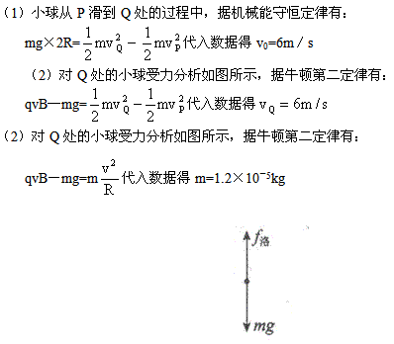
【答疑编号2553】

2.
【正确答案】 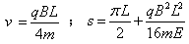
【答案解析】 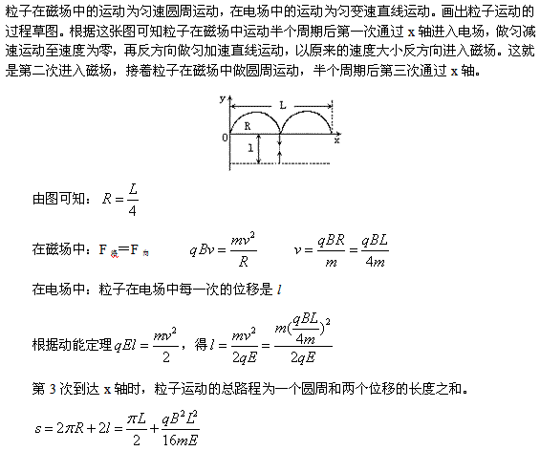
【答疑编号2555】

3.
【正确答案】
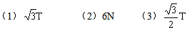
【答案解析】
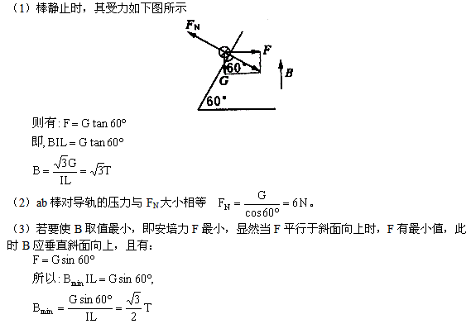
【答疑编号2557】

四、填空题。
1.
【正确答案】
【答案解析】
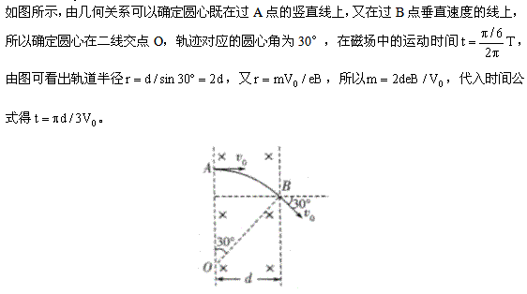
【答疑编号2562】

